3.МОНТАЖ ПЛУНЖЕРНОГО СКВАЖИННОГО НАСОСА.

При проведении монтажных работ используют следующие инструменты:
КЛЮЧИ ИТИСКИ
Использование ключей и тисков, являются основным рабочим инструментом при монтаже насоса. Они должны постоянно находится в отличном состоянии. Если они изношены, изогнуты или имеют другие недостатки, они могут стать причиной опасности и могут повредить ремонтируемые деталь.

Фрикционные ключи и тиски
Фрикционные тиски (рисунок 4) имеют вкладыши, подходящие для любых видов работ. Эти вкладыши, со временем, изнашиваются. В таком случае, для предотвращения проскальзывания, приходится использовать наждачную бумагу. Однако, этого следует, по возможности, избегать, поскольку применение наждачной бумаги увеличивает истирание. Применение наждачной бумаги препятствует равномерному распределению напряжения на поверхность обрабатываемой детали, что может привести к ее деформации. При использовании с ключами и тисками неподходящих вкладышей, могут быть повреждены как цилиндры, так и плунжеры насоса. Изношенные вкладыши должны регулярно сдаваться в ремонт. Если оправки вкладышей к тискам повреждены, то они должны быть немедленно отремонтированы. Это имеет большое значение для правильного распределения напряжения в тисках.

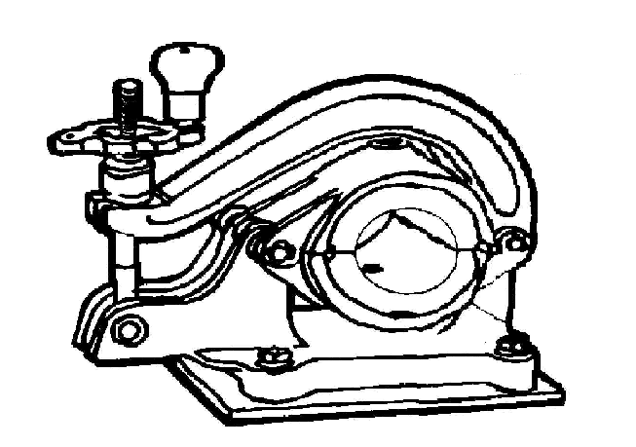

Рисунок 4 - Фрикционные тиски.

Рожковые ключи с крюком
Эти ключи должны хорошо подходить к плоским частям обрабатываемых деталей. Без хорошего прилегания, как детали, так и ключи могут быть повреждены. Неправильно распределенное напряжение по детали может привести к поломке насоса. Использование серпообразного клоча не может быть рекомендовано из-за возможного растяжения челюстей при приложении напряжения.

Крючковой ключ или ключ для клетки клапана насоса
Использование крючкового ключа ключа для клетки клапана насоса не рекомендуется из-за тенденции к аномальному распределению напряжения по ослабленным точкам клетки клапана насоса.

Шлифовальный круг и щеточный полированный круг
Использование шлифовального круга и щеточного полировального круга очень опасно. При использовании этих инструментов должны быть приняты любые меры предосторожности. Никогда не пользуйтесь ребром шлифовального круга. Будьте особо осторожны при работе с мелкими деталями, поскольку они могут затащить вашу руку пол шлифовальный круг или они могут быть выбиты у вас из рук. При употреблении таких кругов необходимо постоянно пользоваться защитной лицевой маской.

Монтаж скважинного насоса проводится в следующей последовательности:

- Очищается наружная поверхность насоса. Проверяются все наружные части на отсутствие изгибов, наличие износов, коррозии или окалины.
- Разбирается компрессорный блок путем удаления соединительной муфты уплотняющей манжеты крепления, гайки уплотняющей манжеты, уплотняющих манжет и прокладок, шпинделя уплотняющей манжеты, седла и шарика и закройте клетку цилиндра. Обратите внимание на расстояние между клапанами. Если они не соответствует стандарту, сделайте отметку в ведомости мастерской по ремонту насосов. При демонтаже насоса сделайте необходимую регулировку этого расстояния. Сделайте отметки о состоянии уплотняющих манжет. Удалите втулку клапанного штока,направляющую клапанного штока и верхний ниппель цилиндра. Сделайте отметку о степени износа направляющей клапанного штока.
- Удалите плунжер из цилиндра и проверьте плунжер и клапанный шток или извлеките трубу для выпрямления и проверки на износ и наличие коррозии. Запишите все замеченные повреждения. Сделайте отметки о следах значительного биения насоса при ходе плунжера вверх и вниз.
- Полностью разберите цилиндр и плунжер, отложите в сторону все детали и соединительные части и обратите особое внимание на то, чтобы седла клапанов находились в одинаковом положении при их извлечении из насоса и расположите их так, чтобы работник мастерской знал, какие клапана находились вверху, если насос имел сдвоенный клапан.
- Тщательно проверьте плунжер по следующим элементам:
а) Центровка – (составной плунжер типа HCI) используйте центрирующие ролики и шаблон.
б) Износ – проверти с помощью микрометра его наружный диаметр по всей длине и окружности всех деталей. Укажите величину износа с точностью до тысячных долей дюйма, т.е для плунжера с исходной посадкой, составляющей 0,002 дюйма, и имеющего износ, равный 0,003 дюйма, следует записать величину посадки, равную 0,005 дюйма.
в) Утечка – для составного плунжера проверьте все замки и втулки на предмет обнаружения следов просачивания жидкости или размыва. Для отдельных частей составного плунжера проверьте состояние и рельеф резьбы на наличие волосяных трещин, которые могут быть причиной утечек жидкости или поломки штифта.
г) Проверьте боковые поверхности на предмет размыва жидкости или повреждения.
д) Прочистьте внутреннюю часть плунжера и все посторонние вещества.

ПРИМЕЧАНИЕ: Если какая- либо из указанных проверок потребует замены плунжера, то продолжайте обследование всех частей плунжера с тем, чтобы составить полное описание обнаруженных повреждений.

